11.01
Әкиятләр –әхлакый тәрбия чыганагы, хис тәрбияләү чыганагы. Балалар әкиятләрне тыңлап, театральләштереп уңай һәм тискәре сыйфатларны аера белергә өйрәнәләр.Сабый чактан ук бала ана телен ишетә, әкиятләр аңа дөнья тәрәзәсен ачалар, балачакны эмоциональ яктан бизиләр, ягымлылык, өмет, ышаныч уяталар. Әкиятләр балаларны дулкынландыра, мавыктыра, көлдерә, елата. Һәрхалыкның үз әкиятләре бар, алар барысы да буыннан буынга әхлакый кыйммәтләрне тапшыралар. Балаларны туган халкыбызның үткәне, әби-бабаларыбызның гореф-гадәтләре, гаилә шәҗәрәсе, йолалары һәм бүгенге тормыш белән таныштыру зарур. Халык җәүһәрләрен балалар җиңел, табигый кабул итәләр. Аларда юмор да бар, ямансулык та, бер-береңә, иптәшләреңә, үз туганнарыңа һәм ниһаять иң мөһиме төрле милләт халкына тирән мәхәббәт ята. Безнең балаларыбыз инсафлы, тәртипле һәм әдәпле, киләчәктә тормышлары якты, матур, күңел тынычлыгы булсын өчен ,экиятлэр уку топ максатларнын берсе.
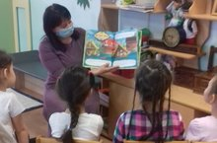
25.01
25 гыйнвар көнне Арчабызда Туган телләр һәм халыклар бердәмлеге елы старт алды. Бу чарада, үзенең милли почмагын безнең балалар бакчасы да тәкъдим итте. Балалар үз татар теллендә бик матур итеп чыгыш ясадылар. Татар халкының көн- күрешен күрсәткән милли почмагыбыз барлык кунакларга да бик ошады.
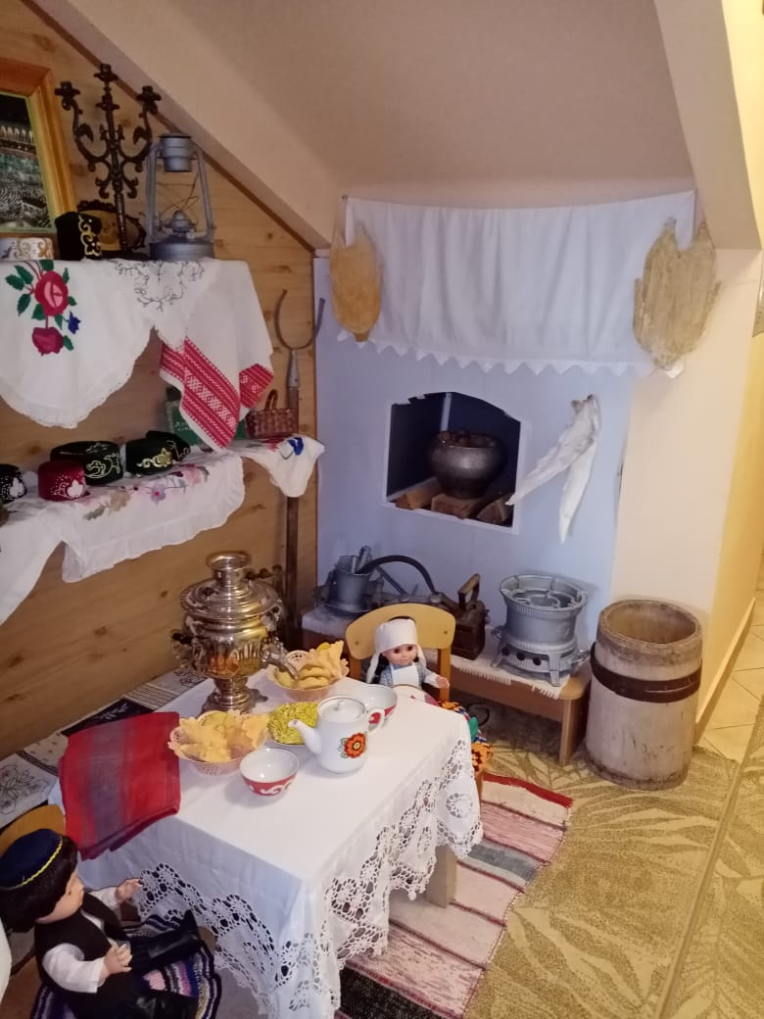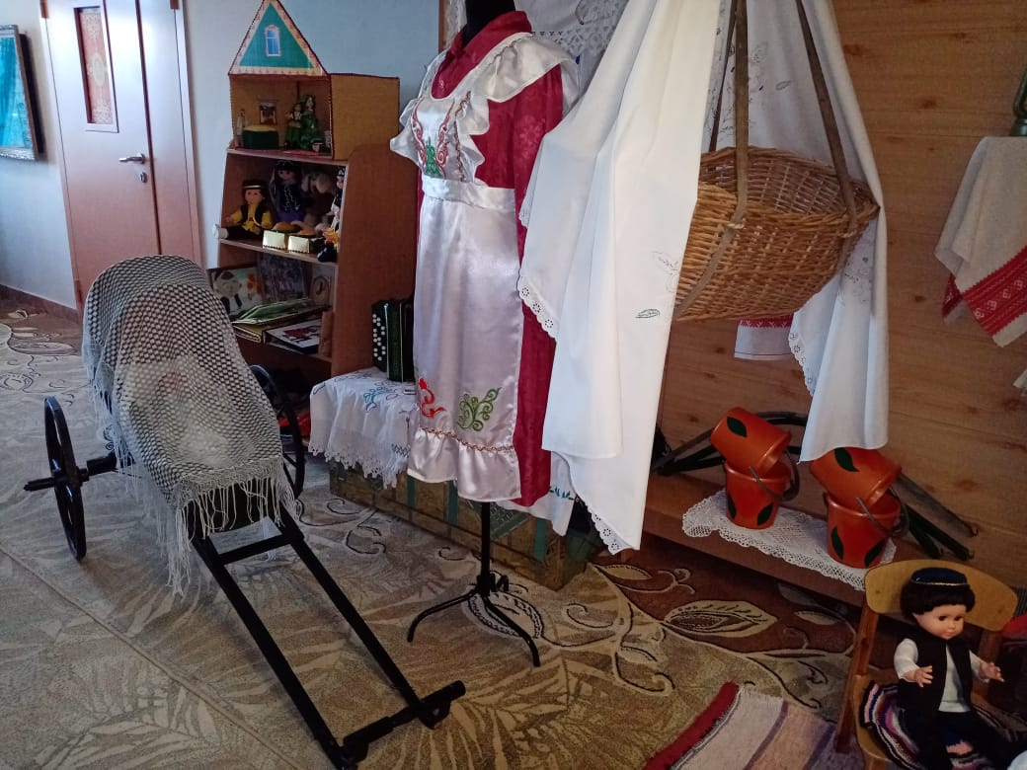
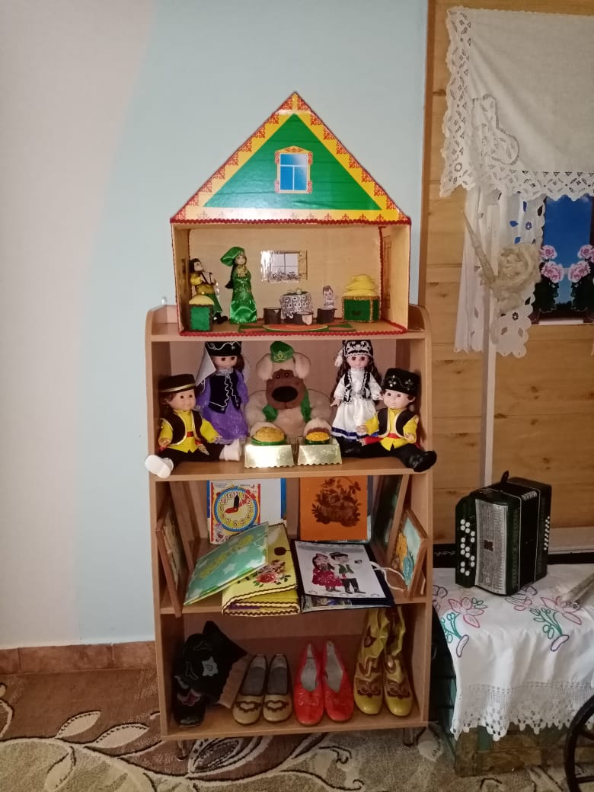

26.01
Кошлар - безнең дусларыбыз, ярдәмчеләребез, табигать сакчылары. Ләкин кошлар безнең ярдәмгә дә мохтаҗ. Аларга кыш көне азык табуы авыр. Шуның өчен без балаларны кече яшьтэн ук безнең якта кышлаучы кошларның тормыш-көнкүрешләре белән таныштырабыз. Кошларның кыш көне ризык таба алмауларын, шуңа күрә аларга ризык куярга кирәклеген аңлатабыз. Балаларга кошлар – безнең дусларыбыз булуын, аларны сакларга кирәклеген төшендерәбез. Бу – экологик тэрбия бирунен бер олеше булып тора.

